Боди – тренинг для взрослых и малышей
(практическое занятие)

Гиподинамия – одна из основных проблем современной жизни. Не обошла стороной она и дошкольников. Все родители желают видеть своего ребёнка здоровым, сильным, физически развитым. Но дома дети в основном заняты просмотром телепередач, компьютерными играми, занятиями и играми умственного плана. Большая загруженность родителей ведёт к сокращению прогулок на свежем воздухе. Таким образом, естественная потребность ребёнка в движении в семье пусть неосознанно, но подавляется.
Если ребёнок посещает дошкольное учреждение, ответственность за его физическое воспитание родители возлагают на педагогов. Действительно, воспитатели и инструкторы физкультуры уделяют физическому развитию детей огромное внимание. А если ребёнок не посещает детский сад?... Тогда, родителям необходимо освоить приёмы оздоровления детей.
Предлагаю вам комплексы упражнений для двигательной разминки для малышей 2-4 лет и родителей, которое можно проводить с ребёнком дома, оно не требует финансовых затрат, но от этого не менее эффективно для вашего ребёнка. Вы ощутите не только радость от общения со своим малышом, но и постепенно разовьёте у него такие психические процессы как внимание, память, воображение, речь.

«Лето»
Дети по лесу гуляли, И.п.: ноги слегка расставлены, руки внизу
За природой наблюдали! 1. Развести руки в стороны, помахать ими
Вверх на солнце посмотрели, («бабочки машут крылышками»).
И их лучики согрели. 2. Опустить руки вниз. Повторить 4-5 раз.
Бабочки летали,
Крыльями махали И.п.: ноги на ширине плеч, руки внизу.
Раз, два, три, четыре, пять – 1. Наклониться вниз («собираем цветы»).
Нам пора букет собрать. 2. И.п. Повторить 4-5 раз.
Т.Журавлёва
И.п.: ноги слегка расставлены, руки внизу.
1. Поднести руки ко рту, подуть («одуванчик
разлетелся»).
2. И.п. Повторить 4-5 раз.

И.п.: ноги слегка расставлены, руки на поясе.
Прыжки на двух ногах
с продвижением вперёд.
Ходьба, дыхательные упражнения.

«Барабан»
Левой, правой, И.п.: ноги слегка расставлены, руки внизу
Левой, правой, Поднять прямые руки в стороны, вверх, опустить.
На парад идёт отряд. Повторить 3-4 раза.
Левой, правой, И.п.: ноги на ширине плеч, руки внизу за спиной.
Левой, правой, нагнуться, постучать по коленям,
Барабанщик очень рад. сказать «бум-бум», выпрямиться.
Барабанит, барабанит И.п.: ноги слегка расставлены, руки внизу.
Полтора часа подряд. Постучать ногами по полу, сказать: «Тук-тук»
Левой, правой, Повторить 3-4 раза.
Левой, правой, И.п.: о.с. Помаршировать, имитируя руками
Барабан уже дырявый! Движения барабанщика.
А. Барто на слова «Барабан уже дырявый» остановиться,
слегка наклониться вперёд, руки развести
в стороны, плечи приподнять (удивляемся).

Занятие «Колобок» для детей младшего возраста и их родителей
(проведено в дошкольном отделении №11 МОУ «Гимназия №6»)
Ход занятия
Вводная часть
Родители и дети стоят лицом друг к другу. Инструктор по физической культуре уточняет, знают ли дети сказку «Колобок», и предлагает помочь бабушке испечь колобок. Дети повторяют за инструктором по физкультуре стихи, сопровождая их пальчиковой гимнастикой – выполняют упражнение «Пирог».
Тесто мы месили,
Мы пирог лепили.
Шлёп, шлёп, шлёп, шлёп,
Испекли мы Колобок.
Какой круглый получился Колобок!
Какой горячий Колобок!
Основная часть
Общеразвивающие упражнения
1. Кладём Колобок на окошко студить. Участники стоят лицом друг к другу, взявшись за руки.
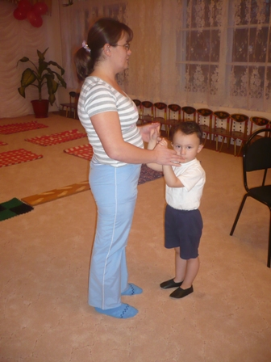
2. Скатился Колобок с окна на скамейку.
Садятся на пол напротив друг друга, ноги на ширине плеч, ступни вместе, держат друг друга за руки.

3. Со скамейки на пол. Взрослый сидит, ребёнок стоит, они держат друг друга за руки.
4. Покатился Колобок к дверям – и за порог. Взрослый сидит, соединив ноги.
5. Колобок покатился по тропинке, затем по мостику. Взрослый встаёт на четвереньки.
6. Снова покатился Колобок.
7. А вот горка на пути, надо нам её пройти. Взрослый встаёт, берёт ребёнка за руки.
8. Снова по тропинке пошли. Кого сначала встретил Колобок? (Зайца). Взрослый держит ребёнка за руки.
9. Покатился Колобок, только его Заяц и видел.
10. Встретился Колобку Волк.
11. Покатился Колобок дальше, убежал от Волка.
Основные виды движений.
Колобку встретился Медведь, по деревьям лезет.
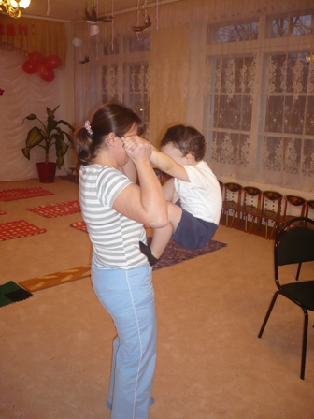
Убежал Колобок от него, покатился между ёлочками.

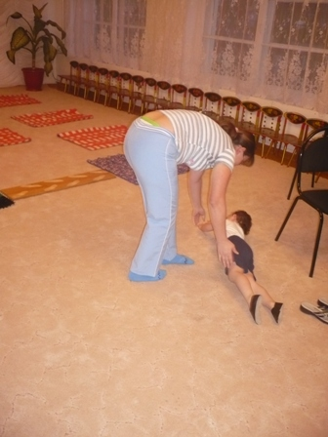
Колобку встретилась Лиса, захотела его съесть.

Деятельность взрослых и детей
1. Дети заходят в зал, им предлагается найти своего родителя и подбежать к нему. Родители прижимают к себе ребёнка, говорят ласковые слова. Вместе встают в круг.
2. Дети и родители имитируют лепку Колобка руками.
3. Дети ложатся на спину и катаются по полу с боку на бок, взрослые им помогают.
4. Поднимают руки вверх и опускают (4-5 раз)
5. Наклоны вперёд друг к другу (4-5 раз)
6. Ребёнок приседает, держась за руки взрослого (5-6 раз).
7. Ребёнок обегает взрослого и перешагивает через его ноги (4-6 раз).
8. Ребёнок проползает несколько раз под туловищем взрослого.
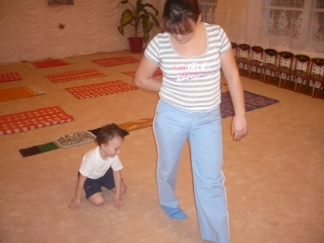
9. Ребёнок и родитель, взявшись за руки, бегут по кругу.
10. Ребёнок забирается ногами по туловищу взрослого наверх; они обнимаются (несколько раз).
11. Идут парами.
12. Ребёнок прыгает.
13. Идут парами, берут со стола по две ёлочки.
Ребёнку предлагается спрятаться за низкую(высокую) ёлочку (несколько раз), взрослый имитирует злого волка.
Бегут парами, взрослые кладут ёлочки.
14. Ползание на животе по гимнастическим скамейкам: дети ползут, взрослые помогают.
15. Ходьба между ёлочками змейкой.
16. Подвижная игра «Догони»: инструктор по физкультуре – «лиса»- догоняет детей, они прячутся за «деревьями» - взрослыми (3-4 раза). Взрослые каждый раз меняются местами.
17. Каждя пара берётся за руки, водят хоровод и поют песенку Колобка.
Я колобок, Колобок.
На сметане мешён,
На окошке стужен,
Я от Зайца ушёл,
Я от Волка ушёл,
Я от Медведя ушёл.
От Лисы тоже ушёл.
Заключительная часть
Убежал Колобок и от Лисы, не удалось ей Колобком полакомиться. Катится Колобок дальше, радуется и поёт свою весёлую песенку. Родители и дети располагаются свободно по залу и рассказывают друг другу о настроении и самочувствии.

Подготовила Кравченко Н.А., старший воспитатель ДО №11 МОУ «Гимназия №6»
Использованы материалы журнала «Здоровье дошкольника» №4, 2008 г., №4, 2009 г.
«Обруч»№1, 2009 г.

